 | Государственное казенное учреждение Свердловской области  «Территориальный центр мониторинга и реагирования  на чрезвычайные ситуации в Свердловской области»

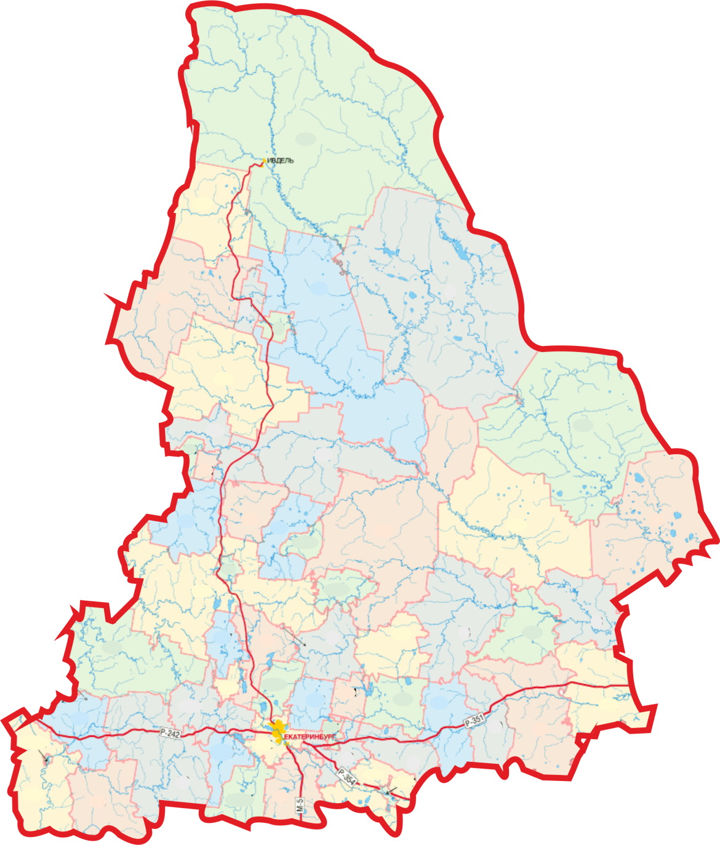
ДОЛГОСРОЧНЫЙ ПРОГНОЗ
циклических чрезвычайных ситуаций
на территории Свердловской области
на осенне-зимний период
2021/2022 года

Екатеринбург
2021 год
Анализ рисков возникновения чрезвычайных ситуаций
в осенне-зимние периоды

На территории Свердловской области с 2011 по 2021 годы в осенне-зимние периоды (с сентября по февраль) было зарегистрировано 18 чрезвычайных ситуаций (далее – ЧС): 17 техногенного характера и 1 биолого-социального характера. Чрезвычайных ситуаций природного характера не зарегистрировано.
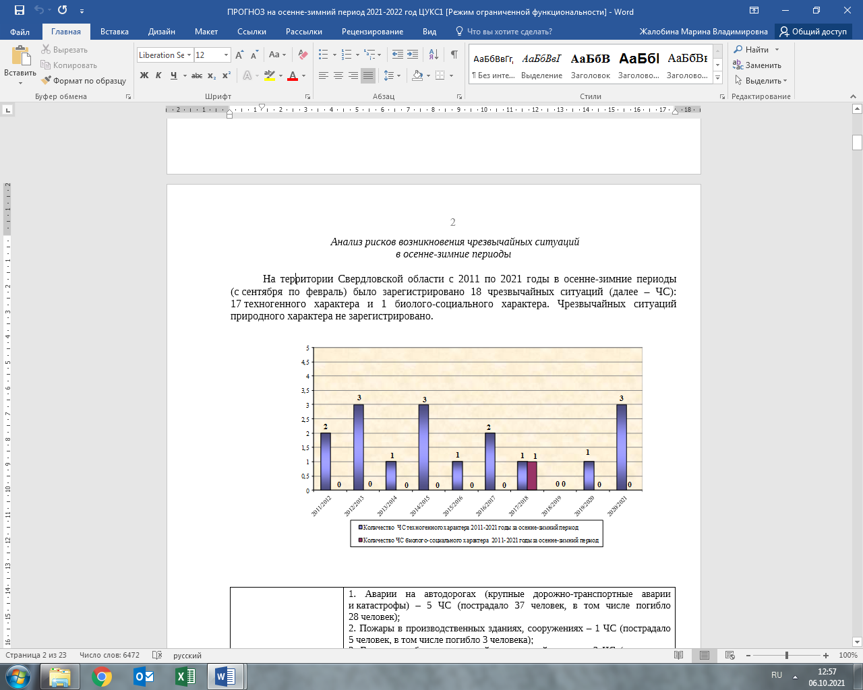

Источники ЧС техногенного  характера | 1. Аварии на автодорогах (крупные дорожно-транспортные аварии и катастрофы) – 5 ЧС (пострадало 37 человек, в том числе погибло 28 человек);  2. Пожары в производственных зданиях, сооружениях – 1 ЧС (пострадало 5 человек, в том числе погибло 3 человека);  3. Внезапное обрушение зданий, сооружений, пород – 3 ЧС (пострадало 23 человека, в том числе погибло 4 человека);  4. Крушения и аварии грузовых и пассажирских поездов – 3 ЧС (пострадало 3 человека, в том числе погибло 2 человека);  5. Аварии на транспорте с выбросом (угрозой выброса) АХОВ – 2 ЧС (погибших и пострадавших нет);  6. Пожары в зданиях (сооружениях) жилого, административного и социального назначения – 1 ЧС (пострадало 9 человек, в том числе погиб  1 человек);  7. Аварии на магистральных газо-, нефтепроводах – 1 ЧС (погибших и пострадавших нет);  8. Аварии на коммунальных системах жизнеобеспечения – 1 ЧС (погибших и пострадавших нет);  Всего в результате ЧС пострадало 77 человек, в том числе погибло 38 человек.
Источники ЧС биолого-социального характера | 1. Острые инфекционные болезни сельскохозяйственных животных: туберкулез – 1 ЧС (погибших и пострадавших среди населения нет).
Источники ЧС природного характера | ЧС не зарегистрировано

Распределение количества чрезвычайных ситуаций техногенного и биолого-социального характера по управленческим округам Свердловской области

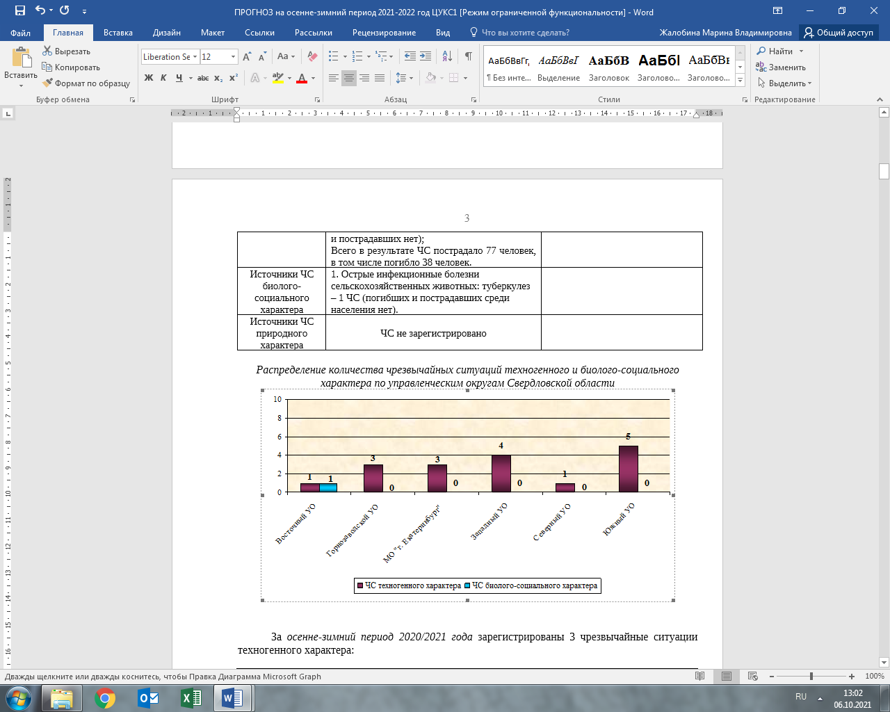

За осенне-зимний период 2020/2021 года зарегистрированы 3 чрезвычайные ситуации техногенного характера:

№ строки | Источник ЧС* | Дата | Погибло | Пострадало | Описание ЧС
осенне-зимний период 2020/2021 года
1. | 1.1.9 Аварии на магистральных газо-, нефтепроводах | 03.12.2020 | 0 | 0 | Новолялинский городской округ,  2 км от поселка Красный Яр разрыв с последующим горением на 534 км магистрального газопровода Игрим–Серов–Нижний Тагил диаметром 1020 мм
2. | 1.8 Аварии на коммунальных системах жизнеобеспечения | 18.12.2020 | 0 | 0 | Кировградский городской округ, город Кировград  порыв на обратном трубопроводе теплоснабжения (нарушение теплоснабжения)
3. | 1.1.7 Аварии на автодорогах (крупные дорожно-транспортные аварии и катастрофы) | 06.02.2021 | 5 | 3 | Нижнесергинский муниципальный район Свердловской области, 3-й км автодороги подъезд к городу Нижние Серги столкновение 2 легковых автомобилей
* в соответствии с Приказом МЧС России от 08.07.2004 № 329 «Критерии информации о чрезвычайных ситуациях»

Чрезвычайных ситуаций природного и биолого-социального характера зарегистрировано не было.

Анализ работы систем жилищно-коммунального хозяйства

Средняя температура прошлого отопительного периода (октябрь–март) 2020/2021 года на территории Свердловской области составила -8°, -13°, что в большинстве районов Свердловской области на 1–2° ниже нормы.

В осенне-зимний период 2020/2021 года была зарегистрирована 1 чрезвычайная ситуация, связанная с аварией на коммунальных системах жизнеобеспечения:

Кировградский городской округ, город Кировград
18 декабря 2020 года после проведения плановых работ на теплотрассе был обнаружен порыв на обратном трубопроводе диаметром 400 мм. В результате повреждения было нарушено теплоснабжение в 43 многоквартирных домах (7164 человека, в том числе 1432 ребенка), 10 социально значимых объектах.

За осенне-зимний период 2020/2021 года (сентябрь-февраль) было зарегистрировано 528 нарушений на системах жилищно-коммунального хозяйства Свердловской области (далее – ЖКХ):
на водопроводной сети – 196 нарушений;
на системе электроснабжения – 166 нарушений;
на системе теплоснабжения – 152 нарушения;
на системе газоснабжения – 14 нарушений.
Данный показатель в 3,4 раза выше по сравнению с этим же периодом 2019/2020 года (157 нарушений).

Количество нарушений на системе ЖКХ в осенне-зимние периоды
2011–2021 годы

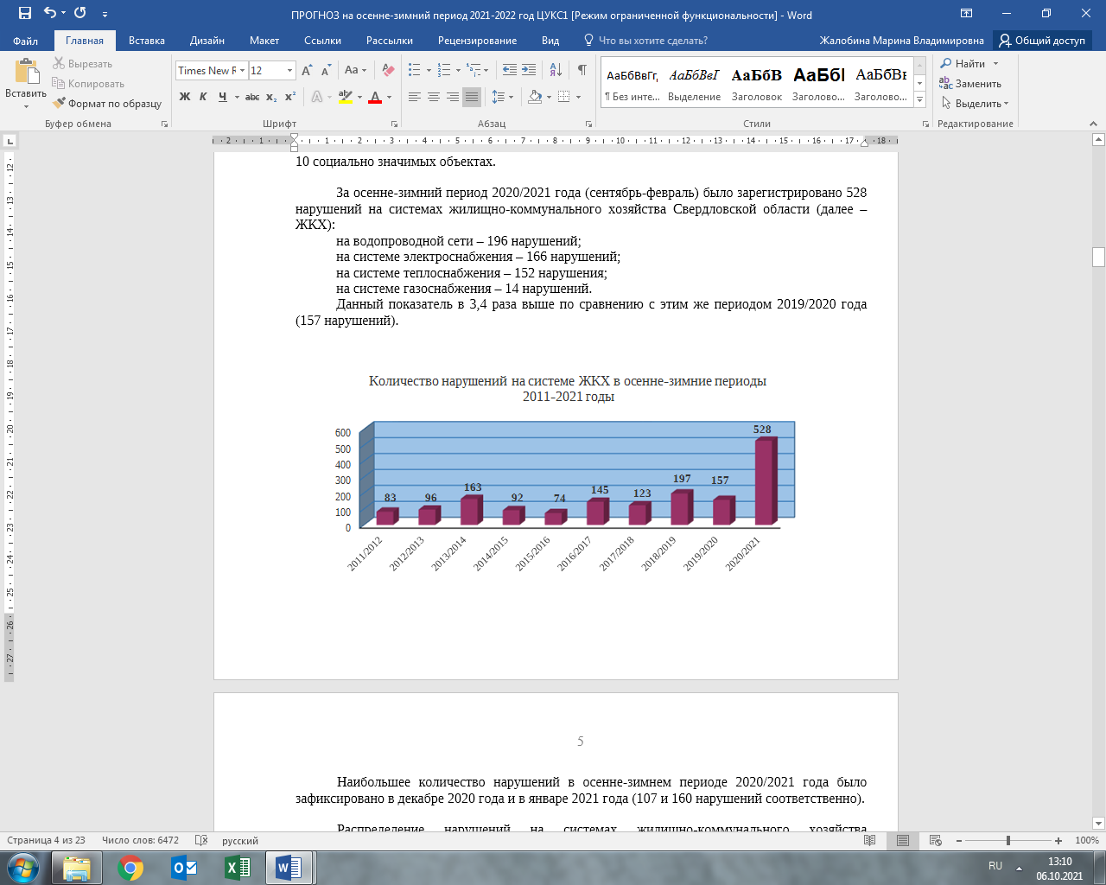

Наибольшее количество нарушений в осенне-зимнем периоде 2020/2021 года было зафиксировано в декабре 2020 года и в январе 2021 года (107 и 160 нарушений соответственно).

Распределение нарушений на системах жилищно-коммунального хозяйства Свердловской области по месяцам представлено на графике:

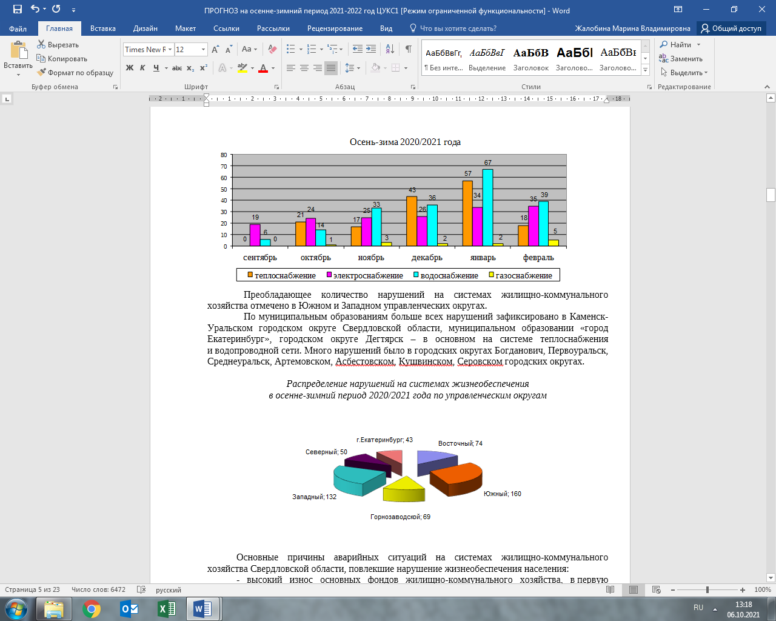

Преобладающее количество нарушений на системах жилищно-коммунального хозяйства отмечено в Южном и Западном управленческих округах.
По муниципальным образованиям больше всех нарушений зафиксировано в Каменск-Уральском городском округе Свердловской области, муниципальном образовании «город Екатеринбург», городском округе Дегтярск – в основном на системе теплоснабжения и водопроводной сети. Много нарушений было в городских округах Богданович, Первоуральск, Среднеуральск, Артемовском, Асбестовском, Кушвинском, Серовском городских округах.

Распределение нарушений на системах жизнеобеспечения
в осенне-зимний период 2020/2021 года по управленческим округам

Основные причины аварийных ситуаций на системах жилищно-коммунального хозяйства Свердловской области, повлекшие нарушение жизнеобеспечения населения:
- высокий износ основных фондов жилищно-коммунального хозяйства, в первую очередь тепловых и водопроводных сетей;
- неудовлетворительное техническое состояние теплогенерирующего оборудования котельных, трансформаторных подстанций и электрических сетей;
- механические повреждения трубопроводов и линий электропередач при выполнении строительных и дорожных работ.
Дорожно-транспортные происшествия

В осенне-зимний период 2020/2021 года была зарегистрирована 1 чрезвычайная ситуация, связанная с дорожно-транспортным происшествием (далее – ДТП):
Нижнесергинский муниципальный район Свердловской области, 3-й км автодороги подъезд к городу Нижние Серги
6 февраля 2021 года произошло столкновение 2 легковых автомобилей. В результате дорожно-транспортного происшествия 5 человек погибло и 3 человека пострадало, были госпитализированы в Нижнесергинскую центральную районную больницу.
За анализируемый период 2020/2021 года было зарегистрировано 1236 ДТП, что выше на 2,5% по сравнению с этим же периодом 2019/2020 года (1206 ДТП).
При уменьшении общего количество пострадавших на 3,9% (за анализируемый период 2020/2021 – 1500 человек, в этом же периоде 2019/2020 года – 1561 человек), общее число смертельных случаев снизилось на 8,9% (период 2020/2021 – 163 человека, период 2019/2020 года – 179 человек).

Показатели аварийности по месяцам в осенне-зимний период 2020/2021 года

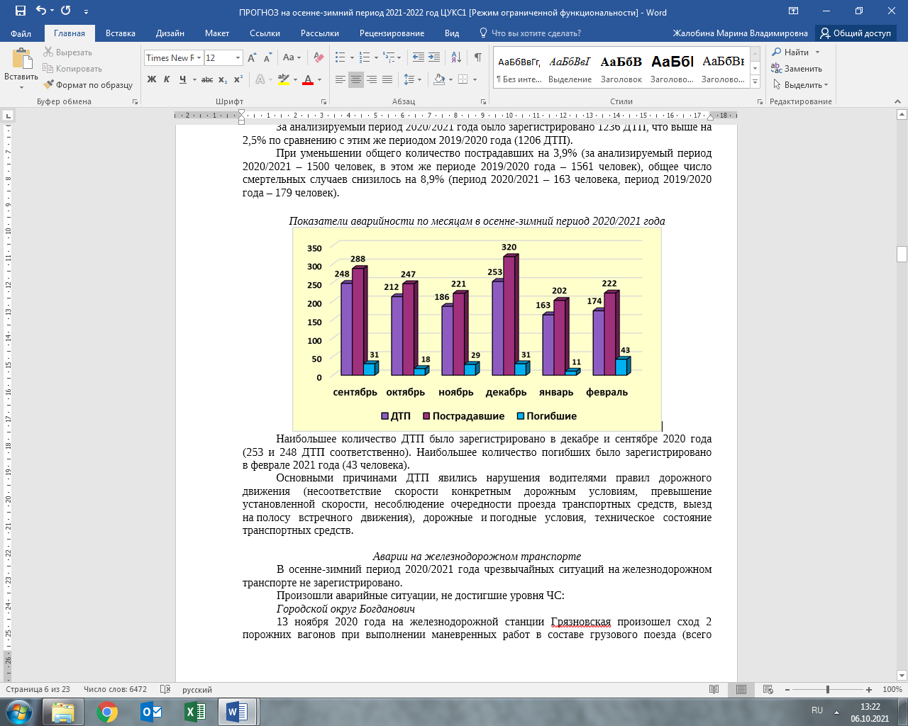

Наибольшее количество ДТП было зарегистрировано в декабре и сентябре 2020 года (253 и 248 ДТП соответственно). Наибольшее количество погибших было зарегистрировано в феврале 2021 года (43 человека).
Основными причинами ДТП явились нарушения водителями правил дорожного движения (несоответствие скорости конкретным дорожным условиям, превышение установленной скорости, несоблюдение очередности проезда транспортных средств, выезд на полосу встречного движения), дорожные и погодные условия, техническое состояние транспортных средств.

Аварии на железнодорожном транспорте
В осенне-зимний период 2020/2021 года чрезвычайных ситуаций на железнодорожном транспорте не зарегистрировано.
Произошли аварийные ситуации, не достигшие уровня ЧС:
Городской округ Богданович
13 ноября 2020 года на железнодорожной станции Грязновская произошел сход 2 порожних вагонов при выполнении маневренных работ в составе грузового поезда (всего 71 вагон). Сошедшие вагоны были постановлены на рельсы и отбуксированы в депо. Задержка в движении 4 пассажирских и 2 пригородных поездов составила 2,5 часа.
Муниципальное образование «город Екатеринбург»
23 января 2021 года произошло столкновение грузового автомобиля и грузового поезда (9 вагонов с нефтепродуктами) на нерегулируемом железнодорожном переезде в районе Шабровской нефтебазы АО «Газпромнефть-терминал». В результате погибших и пострадавших, разлива нефтепродуктов и задержек в движении поездов не было.

Аварии на воздушном транспорте
В осенне-зимний период 2020/2021 года на территории Свердловской области чрезвычайных ситуаций, связанных с авариями на воздушном транспорте, зарегистрировано не было. Произошли аварийные ситуации, не достигшие уровня ЧС:
Муниципальное образование «город Екатеринбург»
4 сентября 2020 года в аэропорту Кольцово из-за отказа двигателя произошла аварийная посадка военно-транспортного самолета Ил-76 Министерства обороны Российской Федерации сообщением Екатеринбург–Красноярск. На борту находилось 7 членов экипажа и 4 пассажира. Пострадавших нет.
13 сентября 2020 года в аэропорту Кольцово из-за отказа двигателя совершил аварийную посадку самолет А-319 авиакомпании «S7» сообщением Екатеринбург–Москва (Домодедово). На борту находилось 113 пассажиров и 5 членов экипажа. Пострадавших нет.
26 декабря 2020 года в аэропорту Кольцово из-за сработки датчика «отказ переднего шасси» совершил аварийную посадку самолет CRJ-100 авиакомпании «РусЛайн» сообщением Тюмень–Воронеж. На борту находилось 35 человек, в том числе 5 детей и 3 члена экипажа. Пострадавших нет.
14 февраля 2021 года в аэропорту Кольцово в результате сработки датчика совершил аварийную посадку самолет «Сухой Супер Джет-100» авиакомпании «Red Wings» сообщением Екатеринбург–Уфа. На борту находилось 92 человека. Пострадавших нет.

Аварии на магистральных трубопроводах
В осенне-зимний период 2020/2021 года была зарегистрирована чрезвычайная ситуация на магистральном газопроводе:
Новолялинский городской округ, поселок Красный Яр
3 декабря 2020 года произошел разрыв с последующим горением в 2-х км от поселка Красный Яр на 534-м км магистрального газопровода Игрим–Серов–Нижний Тагил диаметром 1000 мм. Подача газа была автоматически остановлена, произведено переключение на резервную ветку. Нарушения режима работы газотранспортной системы не было. Погибших и пострадавших нет, поселок Красный Яр не пострадал, угрозы не было. 6 декабря 2020 года аварийно-восстановительные работы были завершены.

Аварии, связанные с разливом (выбросом) АХОВ
В осенне-зимний период 2020/2021 года чрезвычайных ситуаций, связанных с разливом АХОВ, не зарегистрировано. Произошли аварийные ситуации, не достигшие уровня ЧС:
Качканарский городской округ Свердловской области, 30-й км автодороги Качканар–-Верхняя Тура
13 ноября 2020 года произошло ДТП с опрокидыванием газовоза «МАН», перевозившего газ-пропан (20 тонн). Пострадавших и утечки газа не было. Движение на автодороге не перекрывалось.
Невьянский городской округ, город Невьянск, железнодорожная станция Невьянск
4 декабря 2020 года при обходе железнодорожного состава из запорной арматуры цистерны емкостью 60 тонн была обнаружена течь дизтоплива (2 литра за 30 минут). Угрозы населению и задержек в движении поездов не было.

Сысертский городской округ, железнодорожная станция Седельниково
5 февраля 2021 года поступила информация о течи из цистерны топлива для реактивных двигателей (70 капель/мин). Вес вагона – 122 тонны, тара – 51,4 тонны. Цистерна была отцеплена и отбуксирована на тупиковый путь, угрозы населению не было. Движение поездов не нарушалось. Пострадавших нет.
Нижнесергинский муниципальный район Свердловской области, 7-й км автодороги Нижние Серги–Михайловск–Арти
6 февраля 2021 года произошло ДТП с участием легкового автомобиля и автоцистерны ДАФ, перевозящей авиационный керосин (29 тонн). Произошло опрокидывание цистерны с повреждением отсека, из которого произошла утечка керосина (3 тонны на площади 50 кв. метров). Сотрудниками пожарно-спасательных подразделений была проведена «пенная атака», проведена перекачка керосина из поврежденного отсека цистерны в автоцистерну ООО «Челнефть». Был организован вывоз загрязненного снега и грунта на месте разлива авиационного топлива. В результате ДТП 3 человека, в том числе 1 ребенок были госпитализированы в Нижнесергинскую центральную районную больницу.
Ивдельский городской округ, 149-й км автодороги Серов– Североуральск–Ивдель
15 февраля 2021 года произошло ДТП с участием автоцистерны ДАФ, перевозящей нефтепродукты (30 тонн: бензин, дизтопливо). Произошло опрокидывание автоцистерны и утечка нефтепродуктов через горловину. Движение в районе ДТП было не затруднено.
Сотрудниками пожарно-спасательных подразделений был проведен пролив пеной места разлива и обработка адсорбентом, произведена перекачка нефтепродуктов в автоцистерну ООО «Газпромнефть терминал». Пострадавших не было.

Пожары (взрывы) в производственных зданиях, сооружениях
В осенне-зимний период 2020/2021 года чрезвычайных ситуаций не зарегистрировано.
Произошли аварийные ситуации, не достигшие уровня ЧС:
Муниципальное образование «город Екатеринбург»
12 января 2021 года произошел пожар на площади 1200 кв. метров на складе вторсырья ИП «Артемова Н.С.». В результате пожара произошло обрушение кровли на площади 250 кв. метров. Пострадавших нет.
24 января 2021 года произошел пожар на площади 200 кв. метров в цехе по обработке металлоконструкций по адресу: проспект Космонавтов, 15. Пострадавших нет.
Городской округ Среднеуральск
12 января 2021 года произошел пожар на площади 800 кв. метров в цехе по производству смазки на территории АО «СУЗМК ЭНЕРГО». Пострадал 1 человек, от госпитализации отказался. В результате пожара произошло обрушение кровли на площади 300 кв. метров.

Обрушение зданий, сооружений
В осенне-зимний период 2020/2021 года на территории Свердловской области чрезвычайных ситуаций, связанных с обрушением зданий и сооружений, зарегистрировано не было. Произошли аварийные ситуации, не достигшие уровня ЧС:
Белоярский городской округ, поселок городского типа Белоярский
3 октября 2020 года в частном доме обрушился потолок в комнате на площади 28 кв. метров. Под завалом было обнаружено тело погибшей женщины. Самостоятельно эвакуировались 3 человека.
Таборинский муниципальный район Свердловской области
8 октября 2020 года в результате проезда грузового автомобиля массой 38 тонн по деревянному мосту длиною 10 метров и грузоподъемностью 5 тонн через реку Овраг в селе Таборы произошло разрушение моста. Пострадавших нет.
Городской округ Дегтярск, город Дегтярск
26 октября 2020 года произошло обрушение перекрытий второго этажа части здания, в котором располагались организации, снимающие помещения. Погибших и пострадавших нет.
Белоярский городской округ, поселок Прохладный
5 февраля 2021 года произошло частичное обрушение потолочного перекрытия строящегося частного дома. В результате пострадало 2 человека, в том числе 1 ребенок. Пострадавшие были госпитализированы.
Бисертский городской округ, поселок городского типа Бисерть
15 февраля 2021 года произошло обрушение кровли и части перекрытий в неэксплуатируемом здании котельной на территории бывшего завода «Уралсельмаш». В результате обрушения погибло 2 человека, проводившие несанкционированные работы по демонтажу металлоконструкций.

Пожары в бытовом секторе
В осенне-зимний период 2020/2021 года было зарегистрировано 3714 пожаров, что на 10,9% больше по сравнению с осенне-зимним периодом 2019/2020 года (3348 пожаров).

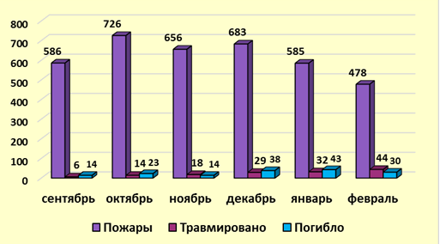

За анализируемый период было зарегистрировано 138 пожаров с тяжелыми последствиями (с погибшими). Всего погибло 162 человека, в том числе 12 детей.
Наибольшее количество пожаров зарегистрировано в муниципальном образовании «город Екатеринбург» – 785 пожаров, город Нижний Тагил – 262 пожара, городском округе Первоуральск – 140 пожаров, Серовском городском округе – 126 пожаров, Сысертском городском округе – 116 пожаров, Каменск-Уральском городском округе Свердловской области – 109 пожаров, Каменском городском округе – 104 пожара, Артемовском городском округе – 92 пожара, городском округе Верхняя Пышма – 87 пожаров.

Аварии с выбросом (угрозой выброса) радиоактивных веществ
В осенне-зимний период 2020/2021 года чрезвычайных ситуаций, вызванных авариями с выбросом (угрозой выброса) радиоактивных веществ, не зарегистрировано.
Произошло 5 случаев происшествий радиационного характера, связанных с обнаружением локальных источников ионизирующего излучения, в основном, металлического лома, загрязненного природными радионуклидамии и выявления международных почтовых отправлений с повышенным уровнем гамма-излучения при таможенном контроле. Случаев облучения персонала выше установленных норм не зафиксировано. Радиоактивный фон на территории Свердловской области оставался в норме.

Обстановка на водных объектах
За осенне-зимний период 2020/2021 года на водоемах Свердловской области погибло 6 человек. Все происшествия были зарегистрированы в осенние месяцы (сентябрь, октябрь, ноябрь) 2020 года.
За осенне-зимний период 2019/2020 года на водоемах области погибло 14 человек, в том числе 1 ребенок.

Сейсмологическая обстановка
За анализируемый период на территории Свердловской области сейсмологических событий зарегистрировано не было, развитие и активизация экзогенно-геологических процессов происходили на уровне среднемноголетних значений.
Североуральский городской округ, шахта «Кальинская»
17 января 2021 года произошло 2 горных удара в шахте «Кальинская» Акционерного общества «Севуралбокситруда» на горизонте «5 юг–1220 м». В результате пострадало 2 горнорабочих с причинением тяжелого и легкого вреда здоровью. Пострадавшие были госпитализированы в Североуральскую центральную клиническую больницу.

Эпидемиологическая обстановка
В осенне-зимний период 2020/2021 года на территории Свердловской области чрезвычайных ситуаций, связанных с эпидемиологической обстановкой зарегистрировано не было.
По данным официальной статистики на территории Свердловской области за осенне-зимний период 2020/2021 эпидемиологическая ситуация по инфекционным заболеваниям характеризовалась как стабильная.
Грипп и ОРВИ
За анализируемый период было зарегистрировано 907 356 случаев заболеваний ОРВИ+гриппа (сумма), показатель составил 21 675,4 на 100 тыс. населения, что на 7,0% выше уровня аналогичного периода прошлого сезона (показатель 20 213,3 на 100 тыс. населения) и на 11,0% выше среднемноголетнего уровня.
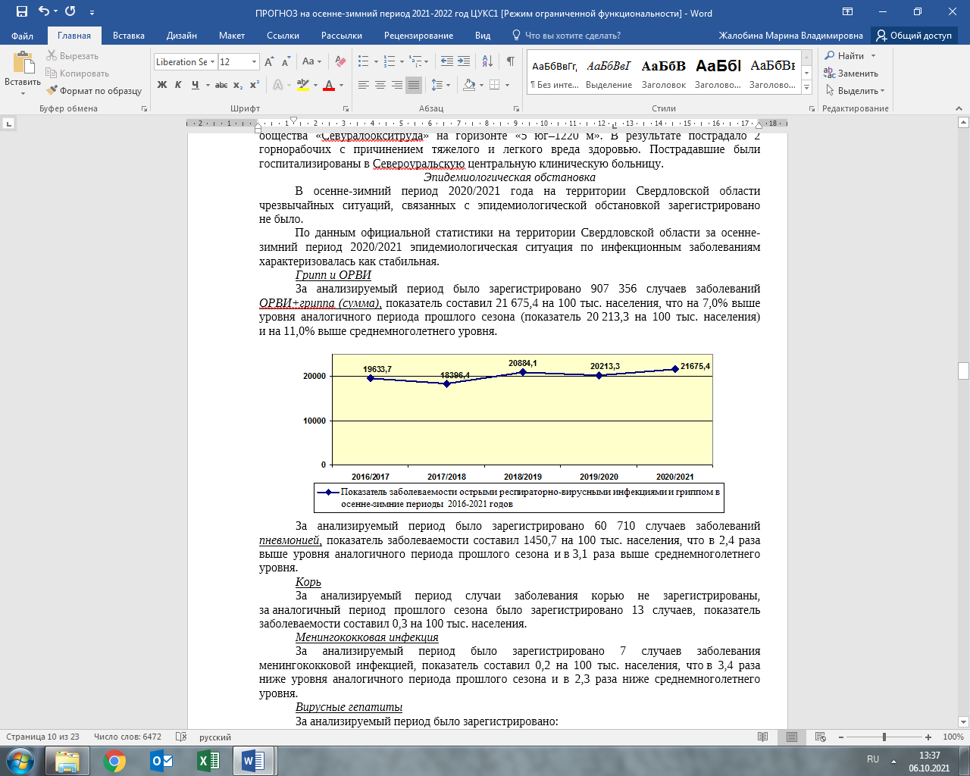
За анализируемый период было зарегистрировано 60 710 случаев заболеваний пневмонией, показатель заболеваемости составил 1450,7 на 100 тыс. населения, что в 2,4 раза выше уровня аналогичного периода прошлого сезона и в 3,1 раза выше среднемноголетнего уровня.
Корь
За анализируемый период случаи заболевания корью не зарегистрированы, за аналогичный период прошлого сезона было зарегистрировано 13 случаев, показатель заболеваемости составил 0,3 на 100 тыс. населения.
Менингококковая инфекция
За анализируемый период было зарегистрировано 7 случаев заболевания менингококковой инфекцией, показатель составил 0,2 на 100 тыс. населения, что в 3,4 раза ниже уровня аналогичного периода прошлого сезона и в 2,3 раза ниже среднемноголетнего уровня.
Вирусные гепатиты
За анализируемый период было зарегистрировано:
5 случаев заболевания гепатитом А, показатель заболеваемости составил 0,12 на 100 тыс. населения, что в 22,4 раза ниже уровня аналогичного периода прошлого сезона и в 21 раз ниже среднемноголетнего уровня;
9 случаев заболевания острым вирусным гепатитом С, показатель заболеваемости составил 0,2 на 100 тыс. населения, что в 4,3 раза ниже аналогичного периода прошлого сезона и в 6,1 раза ниже среднемноголетнего уровня.
случаев заболевания острым вирусным гепатитом В не зарегистрировано, за аналогичный период прошлого сезона было зарегистрировано 24 случая, показатель составил 0,6 на 100 тыс. населения.
ВИЧ-инфекции
За анализируемый период был зарегистрирован 1871 случай заболеваний, связанных с вирусом иммунодефицита человека, показатель заболеваемости составил 44,7 на 100 тыс. населения, что на 10% ниже аналогичного периода прошлого сезона и в 1,5 раза ниже среднемноголетнего уровня.
Острые кишечные инфекции
За анализируемый период было зарегистрировано 12 036 случаев заболеваний острыми кишечными инфекциями, показатель заболеваемости составил 287,4 на 100 тыс. населения, что в 1,7 раза ниже аналогичного периода прошлого сезона и среднемноголетнего уровня.
Паразитарные инфекции
За анализируемый период было зарегистрировано 3850 случаев заболевания паразитарными инфекциями, показатель составил 92,0 на 100 тыс. населения, что в 2,0 раза ниже аналогичного периода прошлого сезона и среднемноголетнего уровня.

Динамика заболеваемости отдельными нозологиями за последние 5 лет
 | Показатель заболеваемости на 100 тыс. населения
Заболевания | период 2016/2017 г. | период 2017/2018 г. | период 2018/2019 г. | период 2019/2020 г. | период 2020/2021 г.
грипп и ОРВИ | 19 633,7 | 18 396,4 | 20 884,1 | 20 213,3 | 21 675,4
пневмония | 378,2 | 354,4 | 525,8 | 610,2 | 1450,7
острые кишечные инфекции | 510,6 | 515,5 | 467,0 | 487,6 | 287,4
паразитарные инфекции | 189,2 | 178,9 | 181,1 | 182,9 | 92,0
заболевания, вызываемое ВИЧ | 100,5 | 89,7 | 84,2 | 72,1 | 44,7
гепатит А | 3,3 | 0,96 | 2,4 | 2,7 | 0,12
острый вирусный гепатит В | 0,2 | 0,2 | 0,3 | 0,19 | 0
острый вирусный гепатит С | 1,7 | 1,2 | 0,7 | 0,9 | 0,2
корь | 1,9 | 0,05 | 1,1 | 0,3 | 0
менингококковая инфекция | 0,3 | 0,4 | 0,2 | 0,6 | 0,2
Анализ осенне-зимнего периода 2020/2021 года показал, что динамика заболеваемости на территории Свердловской области по гриппу и ОРВИ, а также пневмонией увеличилась, по остальным основным нозологическим единицам – уменьшилась.
За осенне-зимний период 2020/2021 года в организованных коллективах муниципального образования «город Екатеринбург» были зарегистрированы 2 случая массового заболевания ОКИ:
23 декабря 2020 года в средней образовательной школе № 105 среди учеников младших классов. В период с 23 по 25 декабря 2020 года решением администрации учебного заведения образовательная деятельность для школьников с 1 по 11 классы была организована с применением дистанционных технологий и электронного обучения;
11 февраля 2021 года в медицинские учреждения города Екатеринбурга с признаками ОКИ обратились 8 учеников средней образовательной школы № 69. По решению администрации учебного заведения образовательный процесс в учреждении был переведен в дистанционный режим до 14 февраля 2021 года.
По всем вышеуказанным случаям массового заболевания детей ОКИ Министерством здравоохранения, Управлением Роспотребнадзора по Свердловской области проводились расследования причин возникновения очага инфекции с проверкой соблюдения санитарно-эпидемиологических норм и правил на пищеблоке учреждений. Для проведения лабораторных исследований был осуществлен отбор проб (воды, смывов, пищевой продукции), а также отбор материала от персонала. Также в образовательных учреждениях проводились мероприятия по предупреждению распространения ОКИ, включающие в себя:
разработку комплексного плана дополнительных противоэпидемических (профилактических) мероприятий;
увеличение кратности исследований проб питьевой воды в рамках как государственного, так и производственного контроля;
внеплановое обследование персонала пищеблоков организованных коллективов на рота-, норовирусы, на бактериальную флору.
В анализируемый период специалистами Управления Роспотребнадзора по Свердловской области продолжались проводится профилактические мероприятия в отношении коронавирусной инфекции COVID-19.
Указом Губернатора Свердловской области от 18.03.2020 № 100-УГ «О введении на территории Свердловской области режима повышенной готовности и принятии дополнительных мер по защите населения от новой коронавирусной инфекции (2019-nCoV)» на территории региона был введен режим повышенной готовности.
В анализируемый период (с 1 сентября 2020 года по 28 февраля 2021 года) на территории Свердловской области было лабораторно подтверждено 52 258 случаев заражения COVID-19. Все заболевшие получали необходимую медицинскую помощь, 50 636 пациентов, ранее заразившиеся COVID-19, были выписаны как выздоровевшие, 1922 пациента с COVID-19 скончались.
Обстановка по остальным инфекционным заболеваниям на территории области оставалась стабильной.
Эпизоотическая обстановка
В осенне-зимний период 2020/2021 года на территории Свердловской области чрезвычайных ситуаций, связанных с эпизоотической обстановкой зарегистрировано не было.
В течение анализируемого периода было зарегистрировано 6 случаев заболевания бешенством среди животных, что на 1 случай меньше аналогичного периода прошлого сезона (2019/2020 год – 7 случаев).
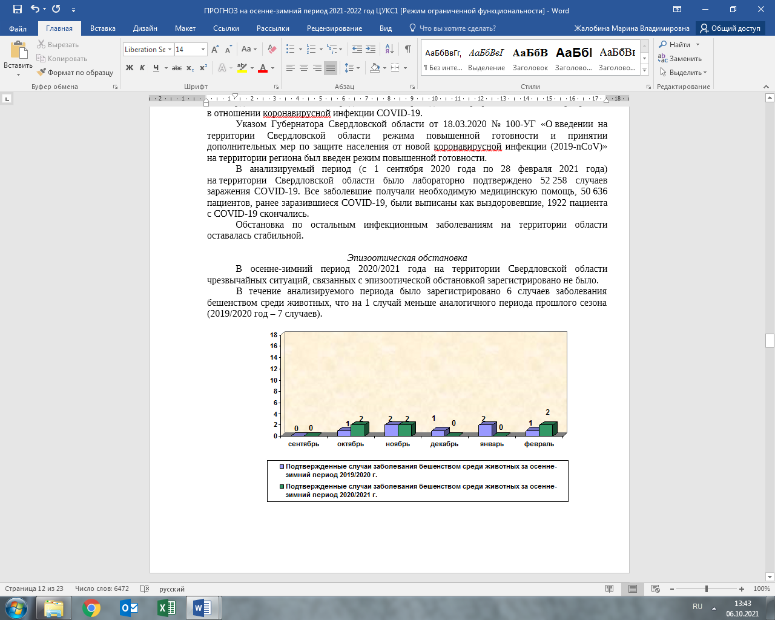
Все подтвержденные случаи бешенства регистрировались среди диких животных. Случаев заболевания бешенством домашних животных, крупного и мелкого рогатого скота за анализируемый период зарегистрировано не было.

Вид животного | Количество зарегистрированных случаев
Вид животного | 2019/2020 год | 2020/2021 год
Дикое (лиса, енотовидная собака) | 6 | 6
Домашнее (собака) | 1 | 0
Сельскохозяйственное (КРС, МРС) | 0 | 0
ИТОГО: | 7 | 6

За анализируемый период случаи заболевания бешенством были зарегистрированы в следующих муниципальных образованиях, расположенных на территории Свердловской области:
2 случая в Каменском городском округе (поселок Колчедан и село Покровское) – заболевания енотовидной собаки и лисы соответственно;
по 1 случаю в городском округе Богданович (село Каменноозерское), Белоярском городском округе (поселок городского типа Белоярский), Талицком городском округе (село Беляковское), Тугулымском городском округе (село Яр) – заболевания лис.
По всем вышеуказанным случаям заболевания диких животных бешенством распоряжениями Губернатора Свердловской области в неблагополучных пунктах устанавливались ограничительные мероприятия (карантин) с проведением полного комплекса специальных противоэпизоотических и ветеринарно-санитарных мероприятий.
В ноябре 2020 года в связи с поступлением на территорию Свердловской области продукции мясоперерабатывающего комплекса Общества с ограниченной ответственностью «Коралл» откормочная ферма № 2 (Тверская область), на котором был выявлен очаг заболевания африканской чумой свиней (далее – АЧС), распоряжением Губернатора Свердловской области от 27.11.2020 № 239-РГ на территории региона были установлены ограничительные мероприятия (карантин) по АЧС.
Департаментом ветеринарии Свердловской области проводился комплекс организационно-хозяйственных и ветеринарно-санитарных мероприятий в соответствии с Ветеринарными правилами осуществления профилактических, диагностических, ограничительных и иных мероприятий, установления и отмены карантина и иных ограничений, направленных на предотвращение распространения и ликвидацию очагов АЧС, утвержденными приказом Минсельхоза России от 31.05.2016 № 213.
Распоряжением Губернатора Свердловской области от 09.12.2020 № 243-РГ ограничительные мероприятия (карантин) по АЧС были отменены.
Эпизоотическая обстановка по другим инфекционным заболеваниям на территории области в анализируемый период оставалась стабильной.

Прогноз основных параметров чрезвычайной обстановки
на осенне-зимний период 2021/2022 года

Согласно анализу климатических данных и прогностических разработок НИУ РОСГИДРОМЕТА, выполненному в Гидрометцентре России, на территории Свердловской области ниже средних многолетних значений предполагается температура декабря 2021 года, в остальные 5 месяцев холодного периода ожидается, что температурный фон значительно от нормы не будет отличаться.
В течение холодного периода 2021/2022 года вероятностный прогноз погоды будет корректироваться месячными, декадными и краткосрочными прогнозами погоды.

Прогноз средней месячной температуры воздуха
на отопительный период 2021/2022 года по территории Свердловской области

Месяц | Х-2021 | ХI-2021 | ХII-2021 | I-2022 | II-2022 | III-2022
Средняя месячная температура воздуха (норма), °С | -1,+2,5 | -6,-9 | -12,-16 | -15,-20 | -12,-17 | -5,-8
Ожидаемое отклонение от нормы (прогноз)* | Норма | Норма | Ниже  нормы | Норма | Норма | Норма
* в таблице указано соответствие климатической норме прогноза средней месячной температуры воздуха (аномалия температуры) для каждого месяца отопительного периода.

Октябрь 2021 года
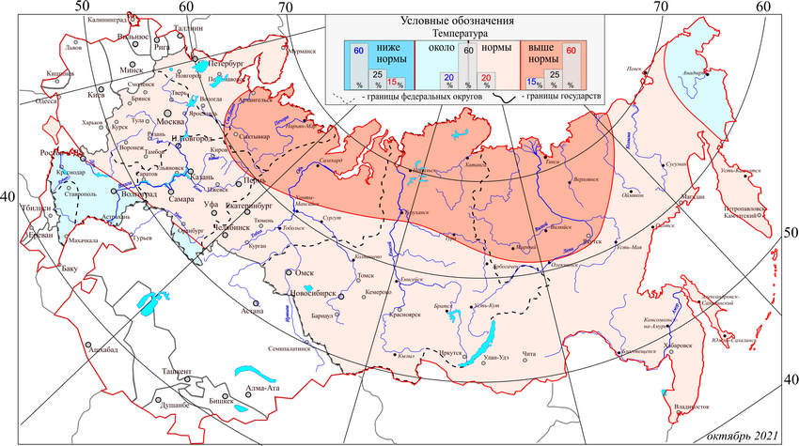

В октябре 2021 года аномалий температуры не прогнозируется.
В аналогичный период 2020 года средняя месячная температура составила +3°, +6°, на крайнем севере Свердловской области +1°, +2°, что на 2–3,5° выше нормы.

Ноябрь 2021 года
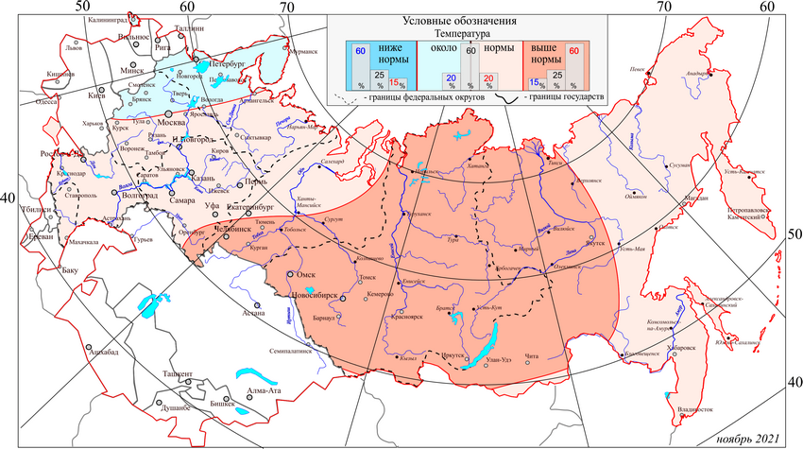

В ноябре 2021 года аномалий температуры не прогнозируется.
В ноябре 2020 года средняя месячная температура воздуха составила -5°, -7°, что близко к норме, в отдельных районах области превысила норму на 1–1,5°, в Ивдельском городском округе на 3°.
Декабрь 2021 года
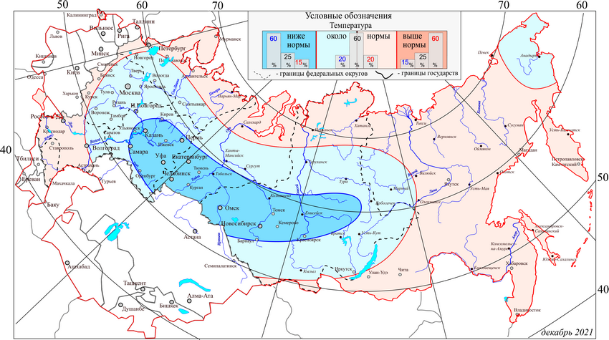

Декабрь 2021 года прогнозируется холоднее обычного.
Для сравнения в декабре 2020 года средняя месячная температура составила -11°, -14°, что преимущественно около нормы, в отдельных районах ниже ее на 1–1,4° на крайнем севере Свердловской области на 1–2° выше нормы.
В горных районах и на крайнем севере Свердловской области отмечено 1–3 дня, в Североуральском городском округе 4 дня с оттепелью +0, +3°.
Морозно было в отдельные дни первой, второй декад и в заключительный период месяца. В последние дни декабря на севере и востоке Свердловской области минимальная температура понижалась до -33°, -38°.
Аномально-холодный период в Свердловской области, начавшийся в последние дни декабря 2020 года, продолжился в январе 2021 года.

Январь 2022 года
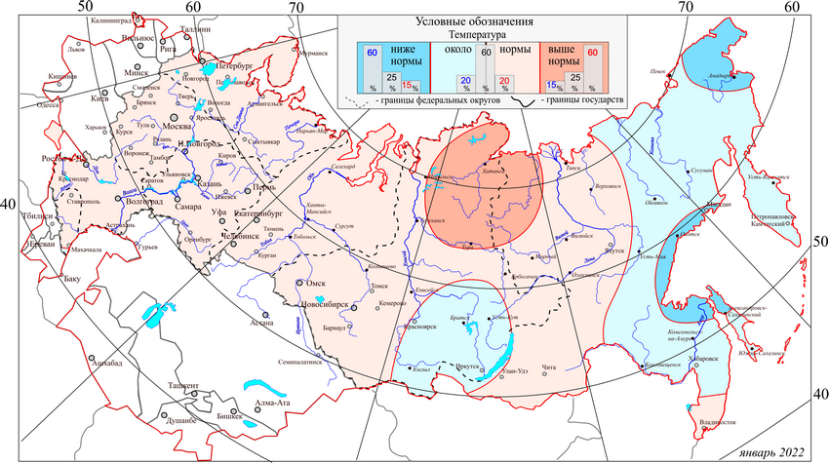

В январе 2022 года аномалий температуры не прогнозируется.
Январь 2021 года отличался территориальными контрастами температуры: на крайнем юго-западе Свердловской области средняя температура месяца составила -12°, -17°, что преимущественно около нормы, а местами на 1–2° выше нормы; на большей части территории Свердловской области было на 1–4° ниже нормы при средней температуре -18°, -21°; еще морознее было на севере Свердловской области, средняя температура месяца -22°, -26°, что на 4–6° ниже нормы. В целом преобладала морозная погода. В последней неделе января 2021 года наступило тепло, отмечались отдельные дни с оттепелью +1°, +4°.

Февраль 2022 года
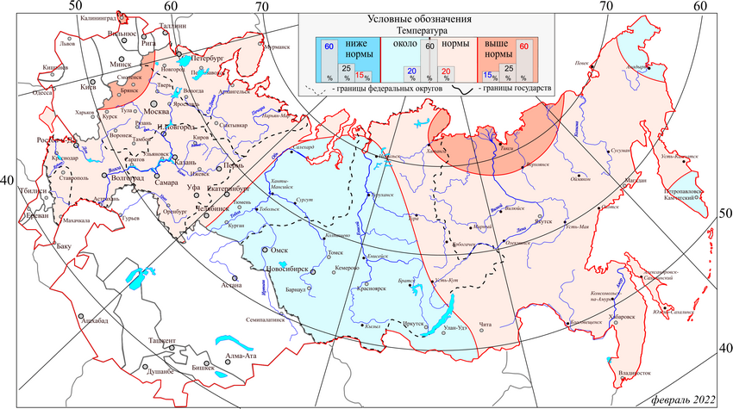

В феврале 2022 года аномалий температуры не прогнозируется.
Февраль 2021 года на территории Свердловской области был очень холодным при средней температуре -16°, -19°, на севере территории -20°, -25°, что на 2–4°, на севере региона на 6–8° ниже нормы. На юге Свердловской области такие холодные феврали повторяются 1 раз в 5 лет, на севере подобные холодные феврали повторяются 1 раз в 25–30 лет, последний раз в 1985 году. Наиболее низкие температуры отмечены во второй половине месяца: на крайнем севере Свердловской области -41°, -45°. Средняя температура аномально-холодного периода 16–24 февраля 2021 года в северной половине Свердловской области -26°, -32°, что ниже нормы на 11–16°, в южных районах средняя температура -21°, -25°, на 8–11° ниже нормы.

Март 2022 года
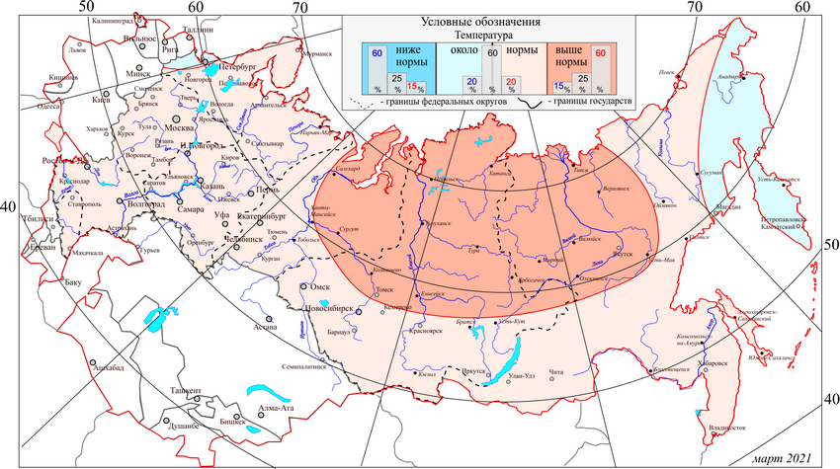

В марте 2022 года аномалий температуры не прогнозируется.
Март 2021 года был умеренно-холодным. Средняя месячная температура составила -5°, -8°, на крайнем севере региона -9°, что около, а на севере Свердловской области на 1–2° ниже нормы.

Прогноз техногенных чрезвычайных ситуаций

В осенне-зимний период 2021/2022 года прогнозируются 1-3 чрезвычайные ситуации техногенного характера, вызванные различными источниками.

1. На системах жизнеобеспечения прогнозируется 0-1 ЧС (коммунальные системы, электроэнергетические системы, тепловые сети).
Подготовка жилищно-коммунального хозяйства муниципальных образований, расположенных на территории Свердловской области, к отопительному периоду 2021/2022 года осуществлялась в соответствии с распоряжением Правительства Свердловской области от 20.04.2021 № 172-РП «Об итогах отопительного периода 2020/2021 года и подготовке жилищного фонда, объектов социальной сферы, коммунального и электроэнергетического комплексов Свердловской области к работе в отопительный период 2021/2022 года», которое определило основные направления подготовки к отопительному периоду 2021/2022 года.
В период подготовки к отопительному периоду 2021/2022 года планировалось подготовить около 97,0 млн. кв. метров жилищного фонда, более 1500 котельных, осуществляющих теплоснабжение жилищного фонда и объектов социальной сферы, более 14 000 км тепловых сетей, более 12 000 км водопроводных сетей, более 7000 км канализационных сетей, более 60 000 км электрических сетей.
По оперативным данным по состоянию на 1 октября 2021 года готовность жилищно-коммунального хозяйства Свердловской области к работе в зимних условиях 2021/2022 года по основным показателям выглядит следующим образом:
техническая готовность жилищного фонда составляет 100 % (97,2 млн. кв. метров) от общего задания на летнюю ремонтную компанию, на аналогичный период прошлого года (далее – АППГ) – 100%;
к отопительному периоду подготовлены:
1525 котельных – 100% от плана (на АППГ – 100%);
14 267,0 километров тепловых сетей – 100% от плана (на АППГ – 100%);
12 030,2 километра водопроводных сетей – 100% от плана (на АППГ – 100%);
6874,0 километра канализационных сетей – 100% от плана (на АППГ – 100%);
60 126,0 километра электрических сетей – 100% от плана (на АППГ – 100%).
Запас материально-технических ресурсов в муниципальных образованиях, организациях жилищно-коммунального хозяйства и промышленных предприятиях, имеющих на своем балансе жилищный фонд, объекты и сети коммунальной инфраструктуры, предназначенный для ликвидации аварийных ситуаций на объектах и сетях жилищно-коммунального хозяйства по состоянию на 1 октября 2021 года составил – 116,8% от норматива.
Для ликвидации аварий на объектах и сетях жилищно-коммунального хозяйства сформированы 1075 аварийных бригад численностью 5969 человек, в распоряжении которых находится 1855 единиц специальной техники.
Наличие резерва материально-технических средств и аварийных бригад позволяет устранять технологические нарушения, возникающие на объектах и сетях коммунальной инфраструктуры, в кратчайшие сроки без серьезных последствий для жизнедеятельности населения.
Основными факторами возникновения ЧС и аварийных ситуаций на системах жилищно-коммунального хозяйства в отопительный период остаются:
1. Изношенность инженерных сетей жилищно-коммунального хозяйства, технологического и электросилового оборудования котельных и центральных тепловых пунктов по причине их длительной эксплуатации и невыполнения ремонтных работ по замене изношенного оборудования.
2. Недостаточное количество нормативного запаса котельного топлива.
3. Отсутствие автономных резервных источников электропитания для котельных и водозаборных сооружений.
4. Задолженность предприятий жилищно-коммунального хозяйства перед поставщиками топливно-энергетических ресурсов.
Недостаточная подготовка к отопительному сезону 2021/2022 года может привести к последующим аварийным ситуациям на системах ЖКХ.
В ходе подготовки к отопительному сезону было заменено:
ветхих тепловых сетей – 294,8 километра (105,9,0% от плана на ремонтную кампанию), всего планировалось заменить 278,4 километра (5,3% от количества ветхих сетей, или 2,1% от общей протяженности тепловых сетей);
ветхих электрических сетей – 403,1 километра (100,0% от плана на ремонтную кампанию), всего планировалось заменить 403,1 километра (7,8% от количества ветхих сетей, или 0,7% от общей протяженности электрических сетей);
ветхих водопроводных сетей – 134,7 километра (102,9% от плана на ремонтную кампанию), всего планировалось заменить 130,9 километра (2,7% от количества ветхих сетей, или 1,1% от общей протяженности водопроводных сетей);
ветхих канализационных сетей – 30,2 километра (100,0% от плана на ремонтную кампанию), всего планировалось заменить 30,2 километра (0,9% от количества ветхих сетей, или 0,4% от общей протяженности канализационных сетей).
В муниципальных образованиях и организациях ЖКХ завершена работа по заключению (пролонгации) договоров на поставку котельного топлива для нужд теплоснабжения жилищного фонда и объектов социальной сферы.
По состоянию на 1 октября 2021 года в муниципальных образованиях сформированы запасы:
угля – 54,3 тыс. тонн, 128,7% от плана (на АППГ – 57,9 тыс. тонн, 127,9%);
жидкого топлива – 1,6 тыс. тонн, 117,1% от плана (на АППГ – 4,75 тыс. тонн, 126,1%);
другого твердого топлива (дрова, щепа) – 74,5 тыс. куб. метров, 163,5% от плана (на АППГ – 75,0 тыс. куб. метров, 179,1%).
Запас котельного топлива на 100 суток и более имеется в 36 муниципальных образованиях, всего на 10 суток и менее имеется запас топлива в 5 муниципальных образованиях: Белоярский городской округ, Камышловский городской округ Свердловской области, Нижнетуринский городской округ, Пышминский городской округ, муниципальное образование «Обуховское сельское поселение».
Возможны аварии на тепловых и электрических сетях, вызванные значительным возрастанием нагрузок на системы теплоснабжения и электроснабжения в холодное время года (декабрь, январь), а также тяжелыми условиями эксплуатации технологического оборудования при больших перепадах температуры.
Возможны ограничения по поставке энергоресурсов потребителям из-за задолженности организаций жилищно-коммунального хозяйства в муниципальных образованиях, расположенных на территории Свердловской области, перед основными поставщиками топливно-энергетических ресурсов.
В связи с холодной погодой в сентябре 2021 года на территории Свердловской области (среднесуточная температура воздуха находилась в пределах 5–7°, на 2–5° ниже нормы) подключение объектов социальной сферы и жилищного фонда к системам централизованного теплоснабжения во многих муниципальных образованиях начали с 9–10 сентября, на севере с 6 сентября.
Нормативной датой начала отопительного периода 2021/2022 года по нормативным срокам подачи тепла в жилой фонд и объекты соцкультбыта на территории Свердловской области являлось 21–22 сентября 2021 года (письмо от ФГБУ «Уральское УГМС» от 22.09.2021 № 10-14/1715).
При этом, по состоянию на 27 сентября 2021 года было включено отопление в 99,29% жилищного фонда и 99,93% объектов социальной сферы. Полностью включили теплоснабжение в 89 (из 94) муниципальных образованиях.
Не полностью было подключено теплоснабжение в 5 муниципальных образованиях, из которых:
имелись порывы на сетях (городской округ Ревда, Серовский городской округ);
из-за долгов перед поставщиками топливно-энергетических ресурсов не включали котельную в городском округе Верхнее Дуброво;
не было включено отопление в здании больницы, которое отапливается от своей газовой котельной в Арамильском городском округе Свердловской области;
в муниципальном образовании «город Екатеринбург» было подключено отопление в 98,5% жилищного фонда и 99,7% объектов социальной сферы.
Полностью включено теплоснабжение во всех муниципальных образованиях, расположенных на территории Свердловской области, было к вечеру 30 сентября 2021 года.
По многолетним наблюдениям прогнозируются нарушения на системах жизнеобеспечения в муниципальном образовании «город Екатеринбург», Муниципальном образовании город Алапаевск, городских округах Богданович, Верхняя Пышма, Дегтярск, Первоуральск, Среднеуральск, Артемовском, Асбестовском, Белоярском, Кировградском, Кушвинском, Режевском, Серовском городских округах, Каменск-Уральском городском округе Свердловской области, Нижнесергинском муниципальном районе Свердловской области.

2. Дорожно-транспортные происшествия.
В Свердловской области в осенне-зимний период 2021/2022 года прогнозируется 0–1 ЧС на автомобильных дорогах.
К возникновению чрезвычайных ситуаций с гибелью людей могут привести грубые нарушения водителями транспортных средств правил дорожного движения, а также неблагоприятные погодные и дорожные условия.
При наступлении неблагоприятных погодных условий (продолжительные осадки в виде снега, метели, заносы, гололед), ухудшающих видимость на дорогах и состояние дорожного покрытия, возможен рост дорожно-транспортных происшествий с гибелью людей, не достигших уровня чрезвычайной ситуации.
Прогнозируются дорожно-транспортные происшествия на территории Свердловской области с выездом аварийно-спасательных и пожарно-спасательных подразделений. В зоне повышенного риска участки федеральных и региональных дорог с интенсивным движением транспорта, примыкающих к городам Екатеринбургу, Нижнему Тагилу, Березовскому и Верхней Пышме.
3. Прогнозируется 0–1 ЧС (не выше локального уровня), вызванная разливом АХОВ при перевозке опасных грузов автомобильным транспортом в периоды неустойчивой погоды (ноябрь и декабрь) в Западном и Южном управленческих округах.
4. Прогнозируется 0–1 ЧС на железнодорожном транспорте.
Возможны сходы и опрокидывания вагонов, в том числе с выбросом АХОВ, аварии при формировании составов, аварии на железнодорожных переездах в Южном управленческом округе и муниципальном образовании «город Екатеринбург».
5. Чрезвычайные ситуации, вызванные авариями на воздушном транспорте, не прогнозируются.
Возможны аварийные посадки воздушного транспорта, связанные с техническим состоянием авиалайнеров, и задержки вылетов авиарейсов по погодным условиям.
6. Прогнозируется 0–1 ЧС на магистральных трубопроводах, наибольшая вероятность возникновения аварий сохраняется в Северном управленческом округе.
7. Чрезвычайные ситуации, вызванные пожарами (взрывами) в производственных зданиях, сооружениях, не прогнозируются.
8. Прогнозируется 0–1 ЧС, вызванная обрушением зданий, в период снегопадов, накопления и уплотнения снега на крышах зданий, имеющих высокую степень износа, при условии невыполнения превентивных мероприятий (наибольшая вероятность возникновения в феврале 2022 года).
9. Пожары в бытовом секторе.
По результатам многолетних наблюдений количество пожаров в бытовом секторе ожидается на уровне средних многолетних значений. Большое количество пожаров наиболее вероятно в муниципальном образовании «город Екатеринбург», город Нижний Тагил, городских округах Верхняя Пышма, Первоуральск, в Артемовском, Березовском, Каменском, Серовском, Сысертском городских округах, Каменск-Уральском городском округе Свердловской области.
Основные причины, приводящие к пожарам: нарушение правил пожарной безопасности при эксплуатации отопительных печей и бытовых газовых баллонов, замыкание электропроводки.

10. Прогноз аварий с радиационными последствиями.
В Свердловской области в осенне-зимний период 2021/2022 года сохраняется вероятность аварий с радиационными последствиями, не достигших уровня ЧС. Вероятность возникновения аварийных ситуаций обусловлена:
1) отклонениями и нарушениями технологических процессов в результате ошибок обслуживающего персонала при эксплуатации ядерно опасных и радиационно опасных объектов, радиоизотопных приборов и других источников ионизирующего излучения, отказами систем радиационного контроля и наблюдения (отмечается низкая квалификация персонала, обучение персонала проводится не регулярно и не в полном объеме);
2) обнаружением обезличенных источников ионизирующих излучений, не учтенных в системе государственного учета и контроля, и не санкционированно захороненных или оставленных вне пунктов захоронения радиоактивных отходов (ПЗРО) на территориях предприятий, свалках, пустырях, в лесах, вблизи дорог;
3) радиоактивным загрязнением местности в результате нарушений в деятельности предприятий, занимающихся реставрацией бывших в употреблении металлических труб;
4) возникновением пожаров в производственных помещениях предприятий с установленными радиоизотопными приборами.
В случае возникновения аварийной ситуации с выбросом радиоактивных веществ может возникнуть опасность облучения обслуживающего персонала из-за недостаточной оснащенности работников радиационно опасных объектов средствами индивидуальной защиты.

Прогноз происшествий на водных объектах
Чрезвычайные ситуации не прогнозируются.
Прогнозируются происшествия на водных объектах Свердловской области (ноябрь – декабрь), связанные с несанкционированным выходом людей и техники на неокрепший лед.
Возможны происшествия на водохранилищах, расположенных на территории Свердловской области: Белоярском (поселок Заречный), Исетском (город Среднеуральск), Рефтинском (поселок Рефтинский), где в зимний период сброс подогретых вод влияет на термический режим водохранилища.

Прогноз сейсмологической обстановки и активности
экзогенных геологических процессов
Чрезвычайные ситуации не прогнозируются.
Наиболее значительные изменения геологической среды происходят при отработке месторождений полезных ископаемых. Подземная разработка сопровождается горными ударами, над выработанными шахтными полями развиваются процессы обрушения и сдвижения поверхности земли (Североуральский бокситовый рудник (АО «СУБР»), Высокогорское в муниципальном образовании город Нижний Тагил, Гороблагодатское в Кушвинском городском округе, Северопесчанское в городском округе Краснотурьинск, Дегтярское месторождения), часто происходит заболачивание (Буланашское мосторождение в Артемовском городском округе).
Развитие ЭГП (экзогенных геологических процессов) на территории Свердловской области по всем генетическим видам прогнозируется на уровне среднемноголетних значений, что обусловлено, главным образом, прогнозом основных климатических показателей на осенне-зимний период 2021/2022 года.

Прогноз ЧС биолого-социального характера
На территории Свердловской области в осенне-зимний период 2021/2022 года прогнозируется 0–1 чрезвычайная ситуация биолого-социального характера.
По основным нозологическим единицам уровень заболеваемости будет колебаться в пределах среднемноголетнего уровня.
Для профилактики заболеваемости необходимо в период сентября-ноября 2021 года провести прививочную кампанию против гриппа и в отношении коронавирусной инфекции COVID-19.
В рамках национального календаря профилактических прививок подлежат иммунизации: медицинские работники, работники образовательных учреждений, работники транспорта, коммунальной сферы, лица старше 60 лет, воспитанники детских дошкольных учреждений, учащиеся школ, студенты средних и высших учебных заведений.

Рекомендации по снижению рисков чрезвычайных ситуаций
и смягчению их последствий

С целью снижения риска и смягчения последствий возможных чрезвычайных ситуаций в осенне-зимний период 2021/2022 года рекомендуется:
1. Для предотвращения аварийных и чрезвычайных ситуаций на объектах систем жизнеобеспечения населения и недопущения технологических нарушений необходимо
1.1. Органам местного самоуправления муниципальных образований, расположенных на территории Свердловской области
1.1.1 на котельных, осуществляющих теплоснабжение жилищного фонда и объектов социального назначения, особое внимание уделить на наличие установленного запаса основного котельного топлива, а также резервного топлива в предусмотренных объемах, при необходимости принять экстренные меры по восполнению запасов до установленных норм;
1.1.2 обеспечить котельные, осуществляющие теплоснабжение жилых домов и объектов социальной сферы, вторыми независимыми источниками электроснабжения и котлами, обеспечивающими работу на резервном топливе;
1.1.3 предусмотреть приобретение необходимого количества передвижных резервных источников электроснабжения для обеспечения бесперебойной работы объектов жизнеобеспечения населения при аварийных отключениях основных источников электроснабжения;
1.1.4 взять на особый контроль вопрос по обеспечению бесперебойного электроснабжения и готовности ведения аварийно-восстановительных работ по ликвидации последствий возможных массовых нарушений электроснабжения потребителей в период аномально низких температур;
1.1.5 обеспечить своевременное и качественное обслуживание внутридомового газового и печного оборудования;
1.1.6 обеспечить погашение муниципальными учреждениями задолженности за ранее поставленные топливно-энергетические ресурсы и своевременную оплату ресурсоснабжающими организациями текущего потребления топливно-энергетических ресурсов;
1.1.7 в течение всего отопительного сезона обеспечить предоставление населению коммунальных услуг надлежащего качества.
1.2. Руководителям предприятий и организаций, имеющим на своем балансе или в управлении жилищный фонд и объекты социальной сферы, а также объекты и сети коммунальной инфраструктуры, обеспечить:
1.2.1 создание и поддержание на котельных, осуществляющих теплоснабжение жилищного фонда и объектов социального назначения, стодневного запаса основного котельного топлива, а также резервного топлива в предусмотренных объемах;
1.2.2 наличие автономных и передвижных резервных источников электроснабжения и держать их в постоянной готовности;
1.2.3 своевременность текущих расчетов за потребленные топливно-энергетические ресурсы и коммунальные услуги;
1.2.4 поддержание необходимого запаса материально-технических ресурсов для ликвидации аварийных ситуаций в жилищном фонде, на объектах и сетях коммунальной инфраструктуры;
1.2.5 своевременную и бесперебойную поставку топливно-энергетических ресурсов на объекты жизнеобеспечения населения, обеспечивающие теплоснабжение и водоснабжение жилищного фонда и объектов социальной сферы.
1.3. С целью организованного проведения первоочередных мероприятий по предупреждению возникновения ЧС, вызванных нарушением тепло-электроснабжения, обеспечить:
1.3.1 готовность сил и средств к проведению аварийно-восстановительных работ на объектах ТЭК и ЖКХ;
1.3.2 проведение организационно-технических мероприятий на объектах тепло- и водоснабжения с целью минимизации последствий нарушения электроснабжения (по сохранению систем отопления и водоснабжения);
1.3.3 организацию первоочередного обеспечения жизнедеятельности населения (обеспечение населения теплом, водой, мероприятия по подготовке к расселению или эвакуации населения из зон возможных ЧС, при необходимости, и другие);
1.3.4 подключение социально значимых объектов к автономным источникам электроснабжения (объектов с круглосуточным пребыванием людей, лечебно-профилактических, детских дошкольных, образовательных учреждений, объектов связи и др.);
1.3.5 оповещение населения и его информирование о порядке действий в условиях отключения электроснабжения.
2. Для предупреждения возможных ДТП и аварий:
2.1. Органам ГИБДД
2.1.1 при возникновении опасных метеорологических явлений, влияющих на безопасность дорожного движения, обеспечить усиленное несение службы патрульными экипажами дорожно-патрульных служб и на стационарных постах;
2.1.2 реализовать предупредительные меры на участках автомобильных трасс, наиболее уязвимых к возникновению ДТП;
2.1.3 регулярно информировать население о состоянии дорожного покрытия.
2.2. Руководителям предприятий и организаций, организующим перевозку грузов и пассажиров в осенне-зимний период:
2.2.1 осуществить своевременный и качественный перевод техники на осенне-зимний сезон эксплуатации и провести дополнительный (сезонный) инструктаж водителей;
2.2.2 предусмотреть особые меры безопасности при перевозке опасных грузов: нефтепродуктов, горючих и ядовитых газов, взрывчатых и химически опасных веществ.
2.3. Дорожно-эксплуатационным организациям
2.3.1 приобрести необходимое количество снегоуборочной техники и реагентов;
2.3.2 своевременно и в полном объеме производить необходимые работы для поддержания удовлетворительного состояния дорожного покрытия.
2.4. Органам местного самоуправления муниципальных образований
2.4.1 при возникновении снежных накатов, заносов и заторов транспорта на автодорогах оперативно принимать меры по их ликвидации;
2.4.2 при наступлении неблагоприятных погодных условий предусмотреть развертывание пунктов обогрева, питания и помощи водителям, организовать работу подвижных аварийных групп и пунктов заправки техники.
3. Руководителям химически и радиационно-опасных предприятий
1) осуществлять постоянный контроль за соблюдением требований законодательства и квалификацией персонала по вопросам радиационной безопасности при обращении с радиоактивными веществами и радиоактивными отходами;
2) осуществлять эксплуатацию источников ионизирующего излучения только после выполнения всех требований по радиационной безопасности на производстве, обращении и использовании радиоактивных веществ, изделий на их основе;
3) исключить случаи утрат, несанкционированного использования, хищения радиоактивных веществ и радиоактивных отходов, для чего вести строгий учет радиоактивных веществ (все радиоактивные вещества и радиоактивные отходы должны быть зарегистрированы в системе государственного учета);
4) осуществлять контроль физической защиты радиационных источников и радиоактивных отходов в соответствии с требованиями нормативных документов;
5) вести постоянный радиационный мониторинг в зоне влияния источников ионизирующего излучения;
6) довести накопление средств индивидуальной защиты для работников предприятий до установленных норм.
4. Для предотвращения возникновения бытовых пожаров органам государственного пожарного надзора (ГПН)
4.1 усилить работу в муниципальных образованиях по контролю за использованием населением самодельных и несертифицированных электронагревательных приборов, теплогенерирующих агрегатов и устройств, бытовых газовых, керосиновых, бензиновых и других устройств, а также печного отопления;
4.2 проводить разъяснительную работу среди населения по вопросам профилактики пожаров в административных, общественных и жилых зданиях.
5. Органам местного самоуправления муниципальных образований, расположенных на территории Свердловской области:
5.1 в осенне-зимний период организовать работу в муниципальных образованиях по проведению противоэпидемических мероприятий и принятию мер по обеспечению минимально необходимого 50% охвата населения области профилактическими прививками против гриппа, начиная с сентября 2021 года, а также в отношении короновирусной инфекции COVID-19;
5.2 проводить в средствах массовой информации разъяснительную работу по профилактике гриппа и COVID-19, о необходимости, целях и результатах иммунизации населения против данных заболеваний;
5.3 для исключения возможности распространения эпизоотий различного характера на территории Свердловской области необходимо активизировать работу по профилактике особо опасных и прочих острых инфекционных болезней сельскохозяйственных животных (в том числе крупного и мелкого рогатого скота).

